

La Nueva MC. Transportes SAS.

LA NUEVA MC. TRANSPORTES S.A.S


BROCHURE – 2017.

Carrera 35A Nro. 58-13 Bogotá D.C Tel:57-1 7519303 NIT 900333586-8 lanuevamc@fenix-ic.com

La Nueva MC. Transportes SAS.

LA NUEVA MC. TRANSPORTES S.A.S

Presentamos a ustedes, las Nueva M.C, Transportes S.A.S., empresa con una amplia experiencia en el mercado, que data desde 1997, en el sector de transporte y logística, con amplia infraestructura necesaria para el manejo integral de nuestros clientes, generando valores agregados propios de la operación diaria, lo que nos permite crecer juntos.

Dentro de nuestro portafolio, ofrecemos: el transporte de carga masiva, semi-masiva, distribución a nivel nacional y urbano. Transporte y manejo logístico de productos perecederos, comestibles y desayunos infantiles entre otros.

Cumplimos con todos los requerimientos del Decreto 3075 de 1997

Entre los beneficios ofrecidos con la tarifa, contamos:

- Sistemas de comunicación, con tecnología de punta
- Software para seguimiento vehicular
- Las mejores alianzas del sector.

Como garantías de calidad y oportunidad, presentamos, factura comercial, debidamente soportada con los respectivos cumplidos, una vez a la semana, o como el cliente lo requiera.

El plazo para cancelar la factura, una vez este emitida y radicada, será máximo de quince días.

En este orden de ideas, estamos seguros de poder proveerles una solución real y eficiente para sus requerimientos.

Con mucho gusto estaremos atentos para ampliar esta información o aclarar cualquier inquietud que genere nuestra compañía

Carrera 35A Nro. 58-13 Bogotá D.C Tel:57-1 7519303 NIT 900333586-8 lanuevamc@fenix-ic.com

La Nueva MC. Transportes SAS.

Misión.

La misión empresarial de la NUEVA MC. TRANSPORTES S.A.S, consiste en prestar el de servicio de transporte terrestre de carga facilitando la colocación de los productos de sus clientes a nivel nacional e internacional, con Oportunidad, Calidad y Seguridad, siguiendo nuestro desarrollo histórico y aportando nuestra experiencia para beneficio de los clientes, la sociedad, la organización y el bienestar de todo su Talento Humano, que es su mayor Activo.

Visión.

LA NUEVA MC. TRANSPORTES S.A.S. para el año 2020, será una empresa líder en el sector servicios, dentro del negocio de transporte de carga terrestre, aérea y marítima; por su calidad, innovación y oportunidad, en Colombia y con reconocimiento a nivel mundial.

Política de Seguridad.

LA NUEVA MC TRANSPORTES S.A.S, se compromete en el transporte, cargue, descargue y almacenamiento de carga segura, mediante la identificación, evaluación y tratamiento de riesgos, que permitan garantizar la seguridad en la cadena logística, mediante la participación de los asociados de negocios, el cumplimiento de requisitos legales aplicables y mejora continua del sistema BASC. Establece cero tolerancias de actividades delictivas como: Narcotráfico, contrabando, terrorismo, piratería, lavado de activos, hurtos, drogas y alcohol por parte de auxiliares de servicios a la carga, conductores, embarcadores, entre otros que puedan afectar la integridad de la empresa.

Política de Alcohol y drogas.

En MC TRANSPORTES S.A.S, estamos conscientes de que el consumo de alcohol, tabaco, drogas ilícitas y el porte de armas es un problema social y una realidad que involucra a todos los funcionarios. es por esto que mc transportes desea mantener una convivencia social y profesional que estimule el adecuado desarrollo de las actividades laborales, culturales y de convivencia libre de conductas adictivas que ponga en riesgo al individuo, a la organización y en general a toda la comunidad, por lo tanto la capacitación de los empleados para prevenir el porte y el consumo es fundamental.

De manera aleatoria se realizaran pruebas a los empleados de mc transportes para verificar el consumo de alcohol y drogas.

Carrera 35A Nro. 58-13 Bogotá D.C Tel:57-1 7519303 NIT 900333586-8 lanuevamc@fenix-ic.com

La Nueva MC. Transportes SAS.

Adicionalmente se define que el consumo de tabaco de cualquier tipo y el porte de armas no se puede hacer y/o realizar dentro de las instalaciones ni en las diferentes operaciones de mc transportes.

Logística operativa
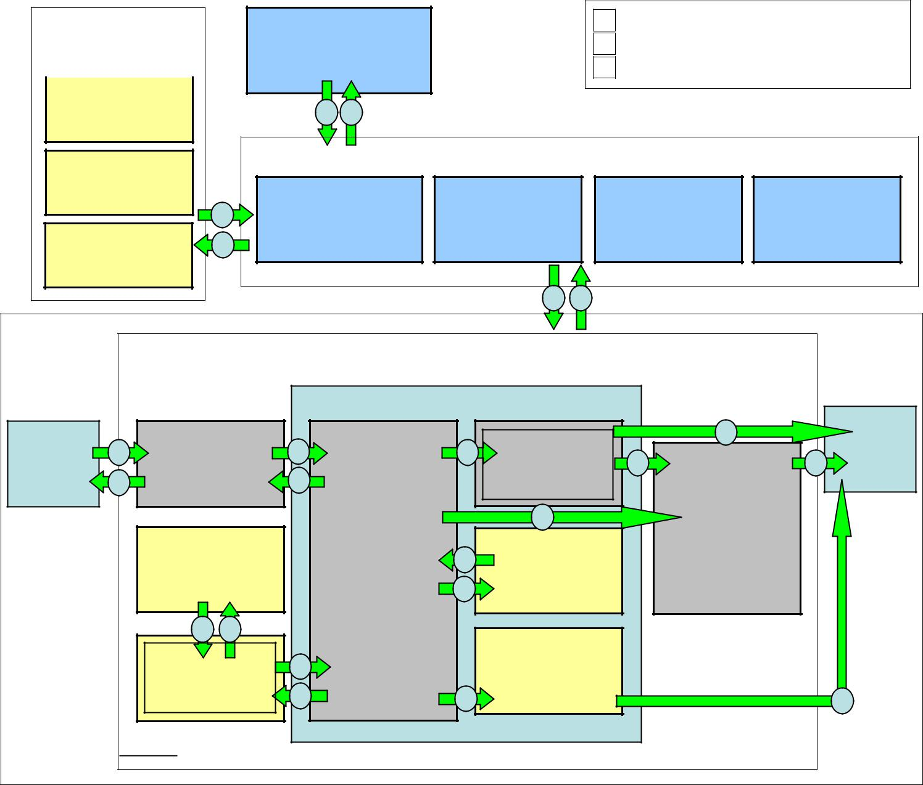

 | GESTIÓN DEL |  |  | PLANIFICACIÓN |  |  |  |  | PROCESOS OPERATIVOS
 |  |  |  | ESTRATEGICA Y |  |  |  |  | PROCESOS DE GESTIÓN DE RECURSOS Y DE APOYO
RECURSO HUMANO
 |  |  |  | REVISIÓN POR LA |  |  |  |  | PROCESOS DE DIRECCIÓN
 |  |  |  | DIRECCIÓN
SELECCIÓN Y
CONTRATACION DE |  |  |  |  | 23 22
RECURSO HUMANO
 |  |  |  |  |  | MEDICION, ANALISIS Y MEJORA
INDUCCION DEL
RECURSO HUMANO |  |  |  |  | TRATAMIENTO DE | CONTROL, | ACCIONES |  |  | AUDITORIAS
 |  | 21 |  |  | TRATAMIENTO DE | SEGUIMIENTO Y |  |  |  | AUDITORIAS
 |  |  |  |  | QUEJAS Y NO | SEGUIMIENTO Y | CORRECTIVAS Y |  |  | INTERNAS DE
 |  |  |  |  | QUEJAS Y NO | MEDICION DE |  |  |  | INTERNAS DE
CAPACITACION Y |  | 20 |  |  | CONFORMIDADES | MEDICION DE | PREVENTIVAS |  |  | CALIDAD
 |  |  |  |  | CONFORMIDADES | PROCESOS |  |  |  | CALIDAD
EVALUACION DEL |  |  |  |  |  | PROCESOS
RECURSO HUMANO
 |  |  |  |  |  | 19 | 18

 |  |  |  |  | PRESTACIÓN DEL SERVICIO
 |  |  |  |  | PROCESO LOGÍSTICA
 |  |  |  |  |  |  |  | 15 | CLIENTE
CLIENTE | 1 | DESARROLLO |  | 3 |  | 12 | CONTROL DE | 14 | CLIENTE
CLIENTE |  | COMERCIAL |  | 4 |  |  | TRAFICO | 14 | 17
 | 2 |  |  | 4 |  |  | TRAFICO
 |  |  |  |  |  |  | 11 | CONTABILIDAD
 |  | GESTION DE |  |  |  | 5 | ADMISION DE
 |  | COMPRAS Y |  |  | DESPACHOS | 5 | ADMISION DE
 |  |  |  |  | DESPACHOS |  | VEHICULOS
 |  | PROVEEDORES |  |  |  | 6 | VEHICULOS
 |  | 10 | 9
 |  | MANTENIMIENTO |  | 8 |  |  | SEGURIDAD PARA
 |  |  |  | 8 |  |  | EXPORTACIONES
 |  | DE LAS UNIDADES |  | 7 |  |  | EXPORTACIONES
 |  |  |  | 7 |  | 13 |  |  | 16
 |  | PROCESO SUBCONTRATADO O
 |  | PÀRCIALMENTE SUBCONTRATADO
 |  | Carrera 35A Nro. 58-13 Bogotá D.C Tel:57-1 7519303 |  |  |  |  |  | NIT 900333586-8
 |  |  |  |  | lanuevamc@fenix-ic.com

La Nueva MC. Transportes SAS.

Ingreso de vehículos

El esquema de contratación de vehículos de LA NUEVA MC.TRANSPORTES S.A.S. se realiza bajo criterios bien definidos y de un alto estándar de seguridad. Se cuenta con una base de datos totalmente actualizada, incluyendo fotografías digitales de cada vehículo y su conductor, como así también una hoja de vida de cada unidad, con copias de documentos, huellas digitales y demás información importante, lo que permite un análisis rápido y eficiente de cada vehículo. Adicionalmente, a cada vehículo se le realiza una inspección física a fin de evaluar si cumple con los requisitos del actual código de tránsito terrestre.

Seguimiento de la Carga

LA NUEVA MC. TRANSPORTES S.A.S. monitorea todos sus despachos a través de un sistema integrado de seguimiento satelital, utilizando para ello la modalidad de outsourcing con diferentes proveedores, debidamente reconocidos en el mercado.

- Despachos en ruta

- Despachos por rutas

- Despachos finalizados

- Historial por vehículos

LA NUEVA MC. TRANSPORTES S.A.S. pertenece al Frente de Seguridad Empresarial, con lo cual tiene contacto permanente con las autoridades de la DIJIN y la Policía de Carreteras permitiendo montar un operativo de búsqueda o rescate en contados minutos desde que se activa alguna señal de alarma o demora.

Pólizas y compañías aseguradoras

 |  |  |  | COMPAÑÍA
 | TIPO DE POLIZA |  |  | ASEGURADORA |  |  | OBSERVACIONES
 | Automática de transporte |  |  | LA EQUIDAD SEGUROS |  | Carga | masiva | hasta
 | de mercancía |  |  | GENERALES |  | $300.000.000
 | Carrera 35A Nro. 58-13 Bogotá D.C Tel:57-1 7519303 |  |  |  |  | NIT 900333586-8
 |  |  |  | lanuevamc@fenix-ic.com

La Nueva MC. Transportes SAS.

 |  |  |  | COMPAÑÍA
 | TIPO DE POLIZA |  |  | ASEGURADORA |  |  | OBSERVACIONES
 | Especifica de transporte |  |  | LA EQUIDAD SEGUROS |  |  | Solo si el cliente no tiene póliza,
 | Especifica de transporte |  |  | LA EQUIDAD SEGUROS |  |  | o si el valor de la mercancía
 |  |  |  | GENERALES |  |  | o si el valor de la mercancía
 |  |  |  | GENERALES |  |  | Excede nuestro límite.
 | De responsabilidad civil |  |  | LA EQUIDAD SEGUROS |  |  | Hasta $ 300.000.000
 | extracontractual |  |  | GENERALES

LICENCIAS Y AUTORIZACIONES DE TRANSPORTE EXPEDIDOS POR EL GOBIERNO

NACIONAL Y DEPARTAMENTAL.

LA NUEVA MC.TRANSPORTES S.A.S. cuenta con los siguientes permisos y habilitaciones a nivel nacional e internacional:

- Resolución Nº 000034 del 28 de enero de 1997 del Ministerio de Transporte (vigencia indefinida).

- Resolución de habilitación del Ministerio de Transporte No. 00323 de mayo 29 de 2002. (con vigencia indefinida)

- Resolución del Ministerio de Transporte No. 00209 de Marzo 08 de 2016. (con vigencia indefinida) – Fusión por absorción con Mundial Courier SA

- Certificado de calificación COFACE

- Certificación BASC Versión 4 de 2012 en SGCS, actualizado 2017

Carrera 35A Nro. 58-13 Bogotá D.C Tel:57-1 7519303 NIT 900333586-8 lanuevamc@fenix-ic.com

La Nueva MC. Transportes SAS.

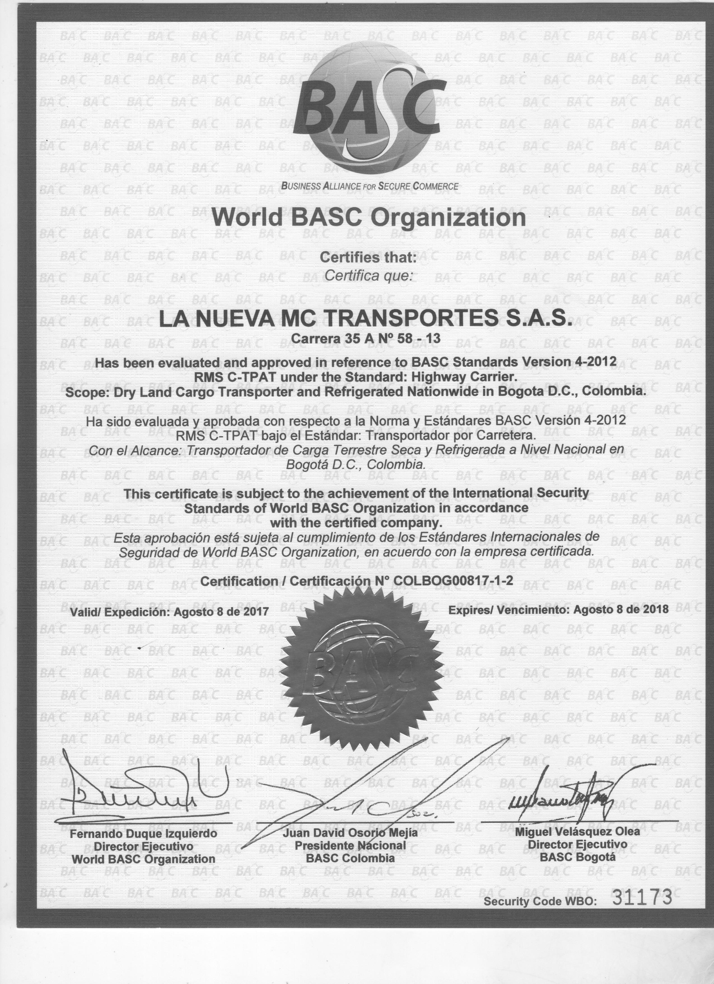
La Nueva MC. Transportes SAS.

Otros aspectos importantes para la operación

 | ASPECTOS |  |  | ASPECTOS |  |  | VENTAJAS DE OPERACION
 | GENERALES |  |  | PARTICULARES
 |  |  |  |  |  | En base a instrucciones claras, los operadores de la oficina
 |  |  |  |  |  | de trafico actúan en caso de detectarse alguna demora en
 | LOGISTICA Y |  |  | Plan de Reacción y |  | los reportes de los puestos de control, o de recibirse alguna
 | SEGURIDAD |  |  | Contingencias |  | señal de alerta, para lo cual se coordina el respectivo
 |  |  |  |  |  | operativo de rescate en alianza estratégica con la DIJIN,
 |  |  |  |  |  | Policía de carretera, los puestos de control y el personal de
 |  |  |  |  |  | destino seguro (outsourcing de los puestos de control).

La Nueva MC. Transportes SAS.

 | ASPECTOS |  |  | ASPECTOS |  |  |  |  | VENTAJAS DE OPERACION
 | GENERALES |  |  | PARTICULARES
 |  |  |  |  |  | • La dirección de mantenimiento de LA |  |  |  |  |  | NUEVA MC.
 |  |  |  |  |  |  | TRANSPORTES S.A.S. se encarga de diseñar y aplicar
 |  |  |  |  |  |  | los programas preventivos y de mantenimiento de las
 |  |  |  | Políticas de |  |  | unidades, |  | así como | también las | acciones correctivas
 |  |  |  | Políticas de |  |  | requeridas.
 |  |  |  | Mantenimiento
 |  |  |  | Mantenimiento |  | • | Los talleres y almacenes de servicios a los cuales se les
 |  |  |  |  |  |  | asignan las reparaciones, son periódicamente evaluados y
 |  |  |  |  |  |  | calificados en base a un criterio propio lo cual garantiza
 |  |  |  |  |  |  | que la calidad de los trabajos realizados se mantenga
 |  |  |  |  |  |  | constante con el tiempo.
 |  |  |  |  |  | • | La selección y contratación de los colaboradores de LA
 |  |  |  |  |  |  | NUEVA MC. TRANSPORTES S.A.S. se realiza a través
 |  |  |  |  |  |  | de procedimientos documentados, y apoyados e
 |  |  |  |  |  |  | tecnología de punta, en materia de conocimiento
 |  |  |  | Selección de |  | • | organizacional.
 |  |  |  | Recursos Humanos |  | • | Cada empleado de LA NUEVA MC. TRANSPORTES
 |  |  |  |  |  |  | S.A.S, es sometido a un estudio de seguridad, realizado
 |  |  |  |  |  |  | por una firma especializada en el tema, en el cual se le
 |  |  |  |  |  |  | practica un detallado análisis de su hoja de vida,
 |  |  |  |  |  |  | incluyendo verificación de referencias, y visitas
 | TALENTO |  |  |  |  |  | domiciliarias etc
 | TALENTO |  |  |  |  | • Al ingresar a la empresa, cada empleado recibe una
 | HUMANO |  |  | Inducción y
 | HUMANO |  |  | Inducción y |  |  | inducción general y una particular para el cargo que va a
 |  |  |  | Capacitación
 |  |  |  | Capacitación |  |  | realizar, así como también capacitaciones específicas y su
 |  |  |  |  |  |  | respectivo indicativo de funciones a cumplir.
 |  |  |  |  |  | • Todo |  | el | personal | que trabaja | en | LA | NUEVA
 |  |  |  |  |  |  | MC.TRANSPORTES S.A.S Esta altamente capacitado
 |  |  |  | Perfil del Personal |  |  | para el desarrollo de sus tareas especificas. La empresa
 |  |  |  | de LA NUEVA MC. |  |  | cuenta con un plantel profesional multidisciplinario con
 |  |  |  | TRANSPORTES |  |  | gran experiencia en el sector transporte.
 |  |  |  | S.A.S. |  | • Todo |  | el | personal de | la empresa | demuestra |  | un gran
 |  |  |  |  |  |  | compromiso con su labor y un gran sentido de
 |  |  |  |  |  |  | responsabilidad, manteniendo con todos nuestros clientes
 |  |  |  |  |  |  | una excelente relación comercial.

Carrera 35A Nro. 58-13 Bogotá D.C Tel:57-1 7519303 NIT 900333586-8 lanuevamc@fenix-ic.com

La Nueva MC. Transportes SAS.

Y nuestra cadena de suministro, como sigue:
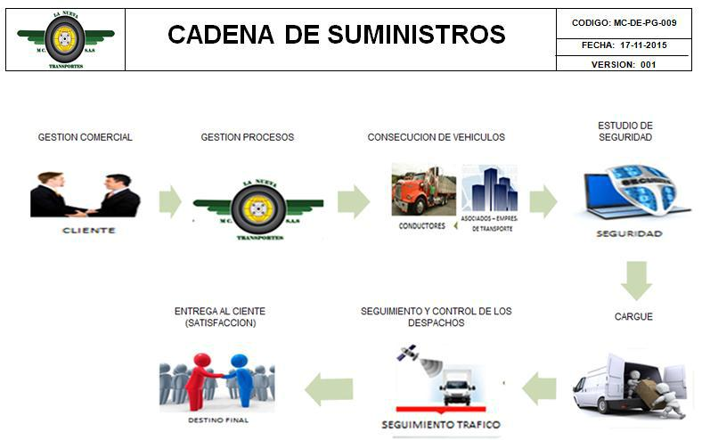

Carrera 35A Nro. 58-13 Bogotá D.C Tel:57-1 7519303 NIT 900333586-8 lanuevamc@fenix-ic.com

